Отдел образования администрации Надтеречного муниципального района»

**Муниципальное бюджетное общеобразовательное учреждение**

**«СРЕДНЯЯ ОБЩЕОБРАЗОВАТЕЛЬНАЯ ШКОЛА с.п. КАЛАУС»**

**(МБОУ «СОШ с.п. Калаус»)**

МУ «Надтеречни ша-шена урхалла дечу кIоштан администрацин дешаран дакъа»

**Муниципальни бюджетни юкъарадешаран учреждени**

**«КАЛАУСАН ЮККЪЕРА ЮКЪАРАДЕШАРАН ШКОЛА»**

**(МБОУ «Калаусан ЮЮШ»)**

**Информация**

15.02.2023г. педагог – организатор Балоева З.И. провела акцию совместно с активистами «РДШ». Целью акции стал сбор книг для пополнения библиотеки. А главная идея акции – напомнить о том, что книга была и остается прекрасным подарком, не потерявшим свою актуальность даже в век высоких технологий. Любой ребенок с радостью будет читать новую красочную книгу.

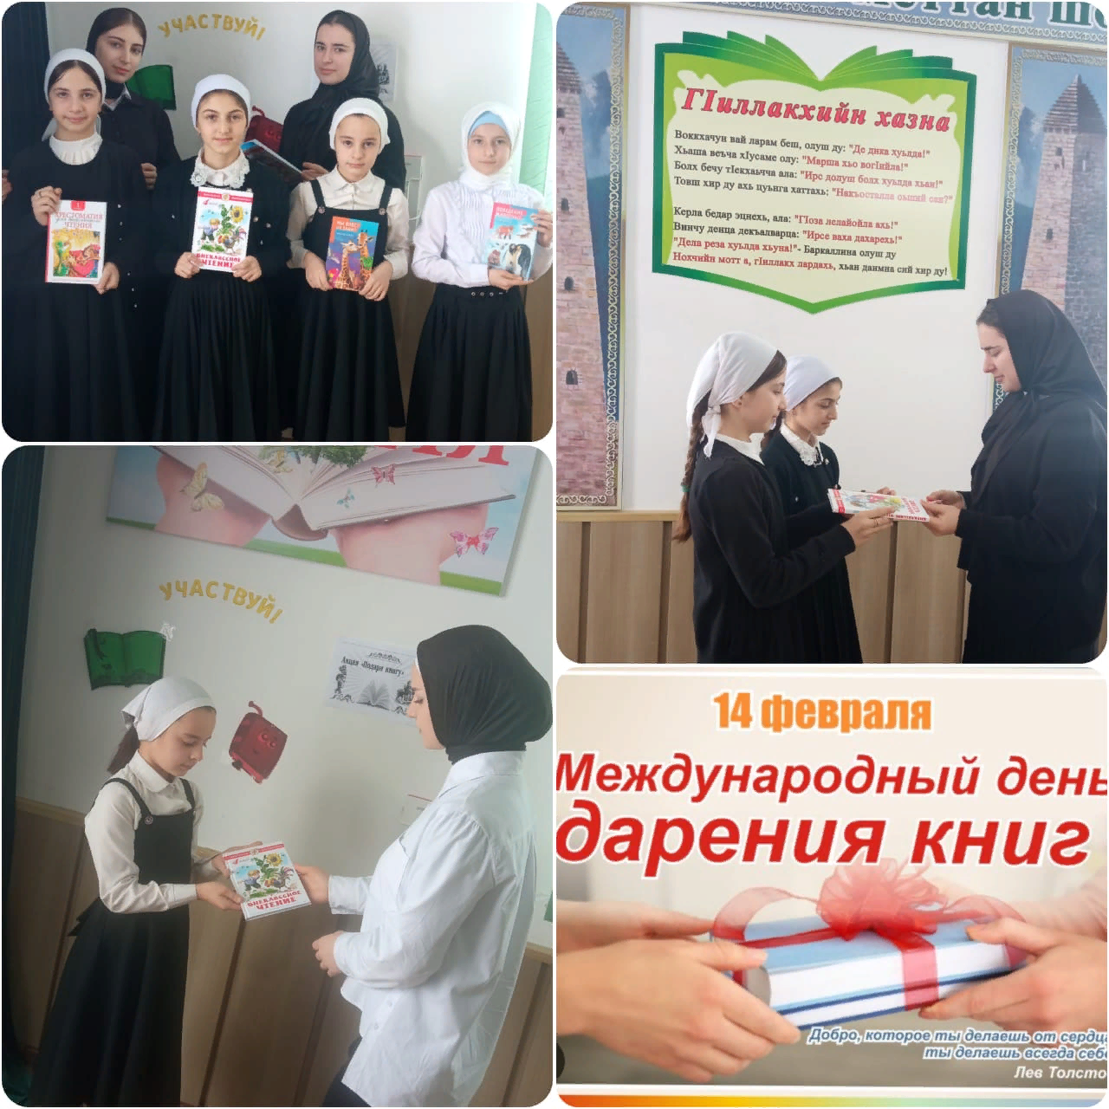

Педагог – организатор Балоева З.И._________